课程实践作业三
建立本地GIT仓库，并推送到GITHUB。客户端GIT软件建议使用EGIT，也可是其他任意同学们熟悉的GIT软件，如: Github for Windows。
要求：
1、本地建立不少于2个仓库，对应GITHUB中：文档和代码作业仓库；
2、将第1，2次作业文档推送到GITHUB中；
3、记录本地仓库建立和推送过程（需采用实践过程中的截图），撰写规范文档。

一、下载Github软件
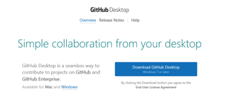

二、在Github软件中直接建立仓库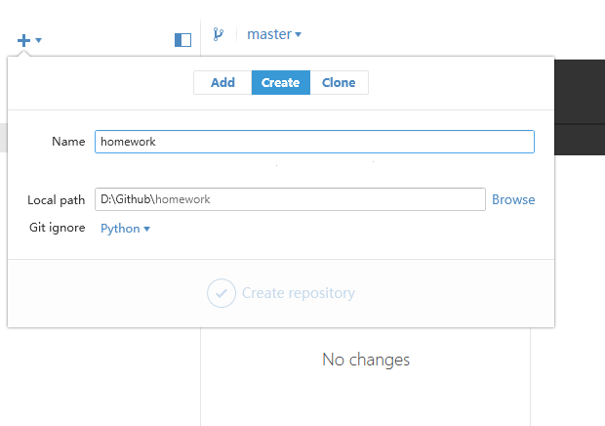

三、将文档剪切后粘贴到仓库的目录中

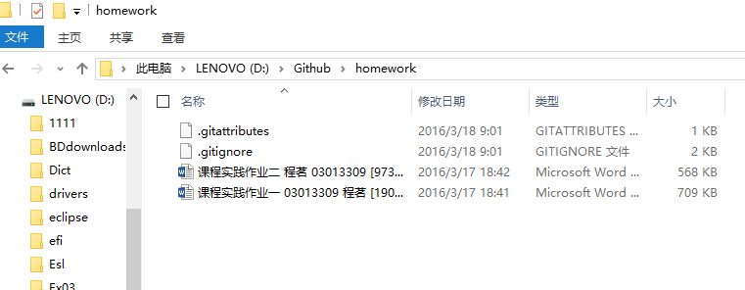四、评论可以将修改保存到本地，按publish出现Sync同步，再按一下就可以推送到网站

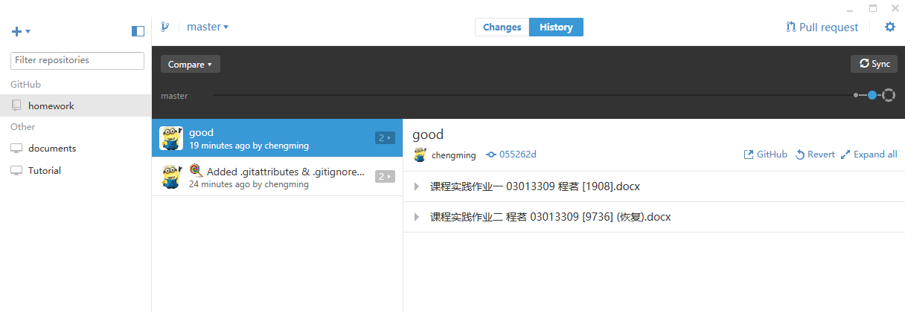

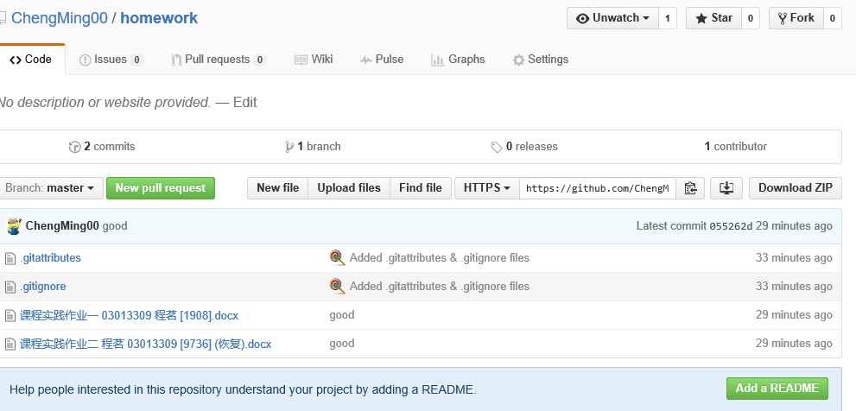
此方法非常方便，不需要再在网站上create New repository，即可实现文件的推送。

